Руководство пользователя  по получению государственной услуги «Регистрационный учет плательщиков налога на добавленную стоимость» | 
Вы решили встать на регистрационный учет в качестве плательщика налога на добавленную стоимость (НДС), заменить свидетельства или Вы наоборот, хотите сняться с регистрационного учета по НДС?
Тогда Вам необходимо подать в налоговый орган по месту нахождения налоговое заявление о регистрационном учете по налогу на добавленную стоимость (УГД).
Для этого, Вам необходимо воспользоваться государственной услугой «Регистрационный учет плательщиков налога на добавленную стоимость».
Услуга оказывается на Ваш выбор 2 (двумя) способами:
1) на бумажном носителе в явочном порядке (раздел 1);
2) в электронной форме (смотрите ниже раздел 2).

Раздел 1: Если Вы желаете получить услугу бумажным способом, Вам необходимо обратиться в ближайшее подразделение органов государственных доходов (ЦОУ УГД) или в ближайшее НАО «Госкорпорация «Правительство для граждан» (ЦОН)





ЦОУ УГД
ИЛИ

Там Вам выдадут бланк заявления, который необходимо заполнить и передать оператору ЦОУ УГД или ЦОН (порядок заполнения смотрите в разделе 1.1 – 1.4)
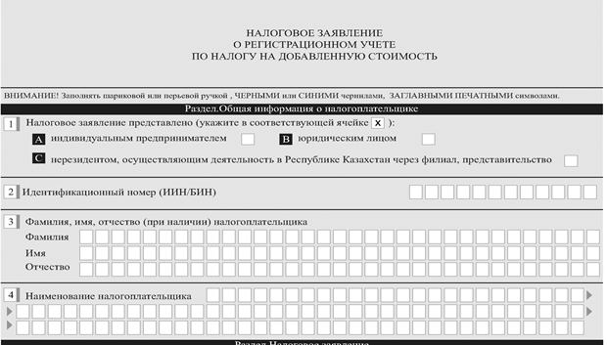

1.1 В разделе «5» указывается причина подачи налогового заявления:
- если Вы желаете встать на регистрационный учет, тогда отмечаете напротив ячейку «А»;
- если Вы желаете сняться с регистрационного учета, тогда отмечаете напротив ячейку «В»;
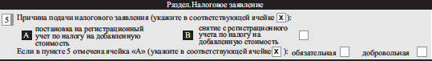
1.2 Если в разделе «5» указывается ячейка «А», где необходимо отметить причину подачи заявления:
- Обязательная (в случае, если размер оборота для целей постановки на регистрационный учет по налогу на добавленную стоимость превышает в течение календарного года минимум оборота);
- Добровольная.

1.3 Раздел «6» необходимо отметить, в случае снятия с регистрационного учета по НДС;
Справочно: При снятии с регистрационного учета по НДС одновременно с заявлением о снятии с регистрационного учета Вам необходимо представить ликвидационную налоговую отчетность.

1.4 Код органа государственных доходов, куда направляется данная форма, необходимо выбрать вручную из справочника;

При приеме соответствующих документов через ЦОУ УГД выдается второй экземпляр налогового заявления с отметкой работника.

При приеме соответствующих документов через ЦОН выдается расписка о приеме соответствующих документов. Работник ЦОНа принимает, проверяет документы и направляет услугодателю через курьерскую связь.

Срок оказания данной государственной услуги – 1 рабочий день, замена свидетельства – в течение 3 (трех) рабочих дней, снятие с учета по НДС, либо мотивированный отказ в снятии с регистрационного учета по НДС – в течение 5 (пяти) рабочих дней. (при подаче через ЦОН на бумажном носителе, день приема заявлений и документов не входит в срок оказания государственных услуг).
Результатом оказания государственной услуги является одно из следующих:
- постановка на регистрационный учет по НДС;
- замена свидетельства НДС;
- снятие с регистрационного учета по НДС;
- мотивированный бумажный ответ услугодателя об отказе в снятии с регистрационного учета по НДС

Раздел 2: Если Вы желаете получить услугу электронным способом, не выходя из дома, Вы можете воспользоваться порталом «Электронного правительства», для чего Вам необходимо:
  - Пройти по адресу: www.egov.kz
  - В правом верхнем углу нажать на кнопку «Войти»
  - Авторизоваться, используя один из предложенных способов (логин/пароль, ЭЦП, ЭЦП на сим-карте, Одноразовый пароль, Digital ID, QR-код)

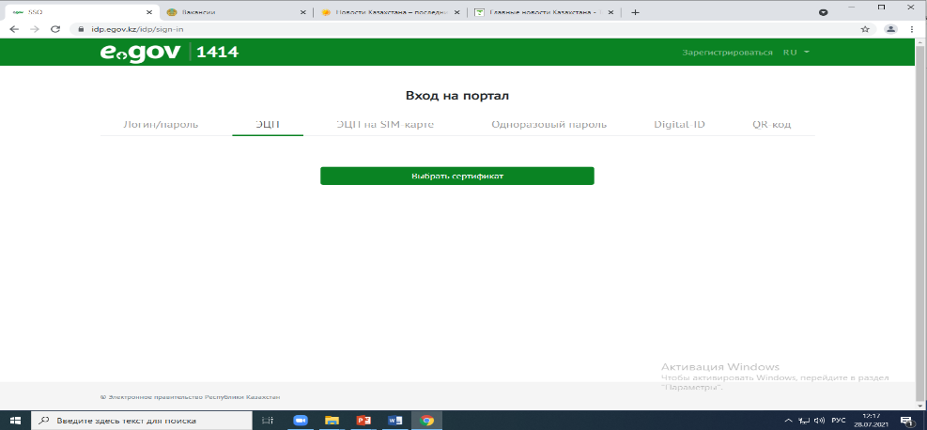

2.4 После авторизации Вам необходимо найти нужную Вам государственную услугу следующим способом:
1-ый способ: пройти во вкладку «Бизнесу» далее нажать на вкладку «Налоги», далее выбрать «Налоговая отчетность и регистрационный учет», затем в появившемся списке государственных услуг выбрать «Регистрационный учет плательщиков налога на добавленную стоимость»;

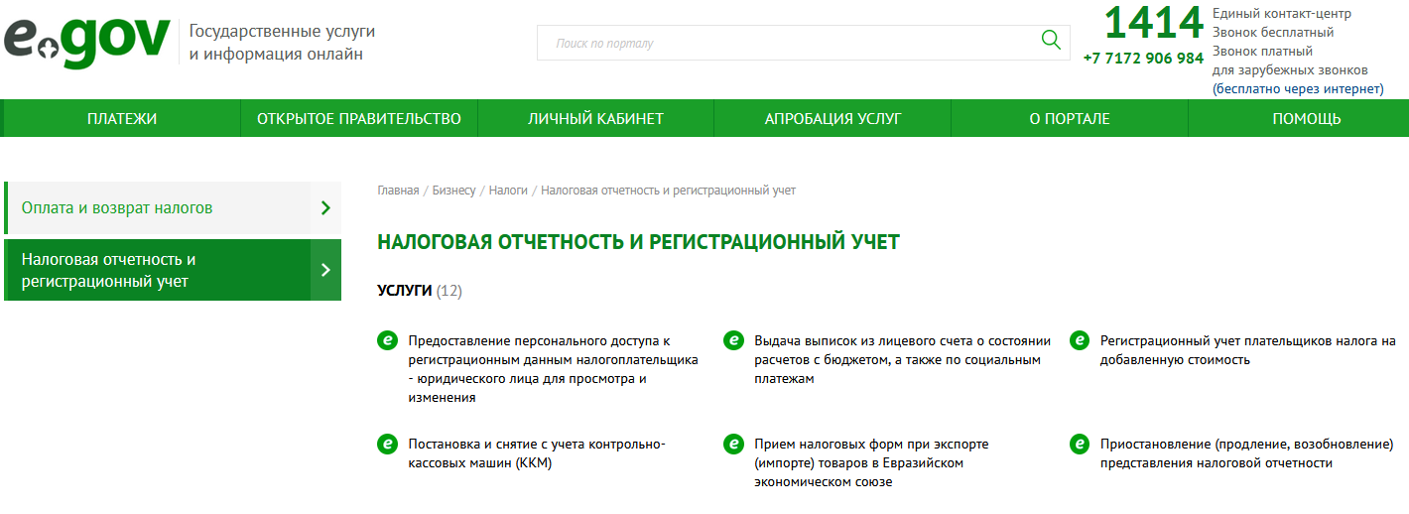

2-ой способ: в верхней части экрана в строке «Поиск по порталу» набрать текст «Регистрационный учет плательщиков налога на добавленную стоимость»
2.5 После того, как Вы выбрали нужную Вам услугу, необходимо нажать на кнопку «Заказать услугу онлайн»

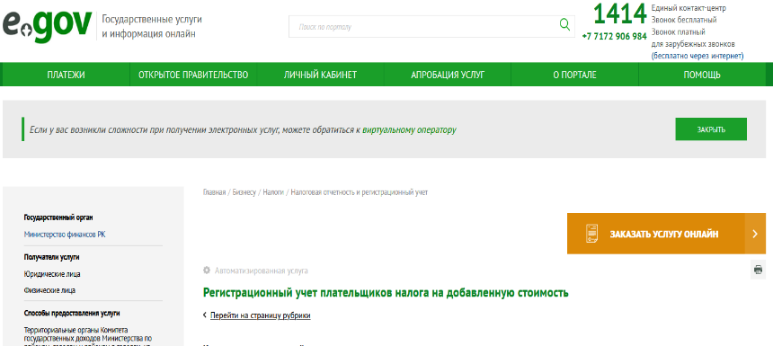

2.6 Перед Вами откроется бланк заявления, где по умолчанию ФИО и ИИН/БИН заявителя заполнятся автоматически.

2.7 Далее, необходимо выбрать категорию налогоплательщика (ЮЛ;ИП;ЛЗЧП;Нерезидент)

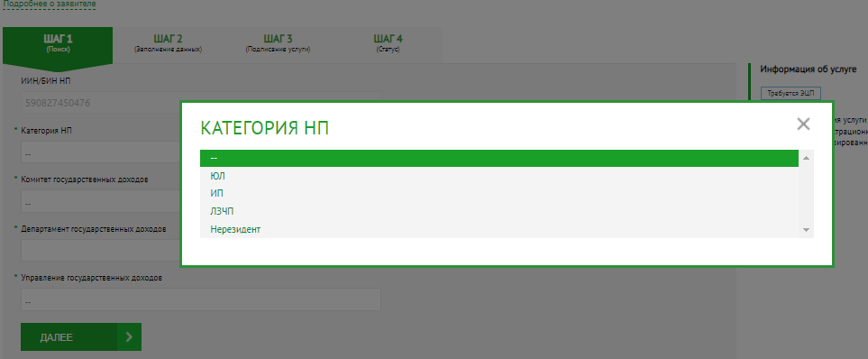

2.7 Далее, необходимо отметить налоговый орган по месту нахождения (Департамент государственных доходов, Управление государственных доходов).

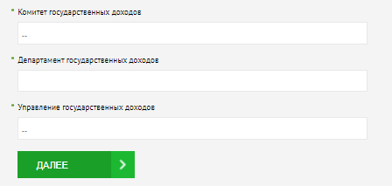

2.8 Затем, необходимо отметить причину подачи заявления:
- Обязательная (в случае, если размер оборота для целей постановки на регистрационный учет по налогу на добавленную стоимость превышает в течение календарного года минимум оборота);
- Добровольная.

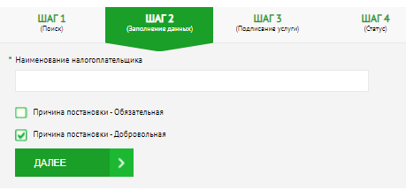

  - После того, как Вы заполнили всю форму заявления, Вам необходимо нажать на кнопку «отправить» и подписать своим ЭЦП ключом;
  - Далее, находясь на том же сайте, необходимо пройти в личный кабинет, раздел «История получения услуг» и ознакомиться с уведомлением об обработке Вашей заявки

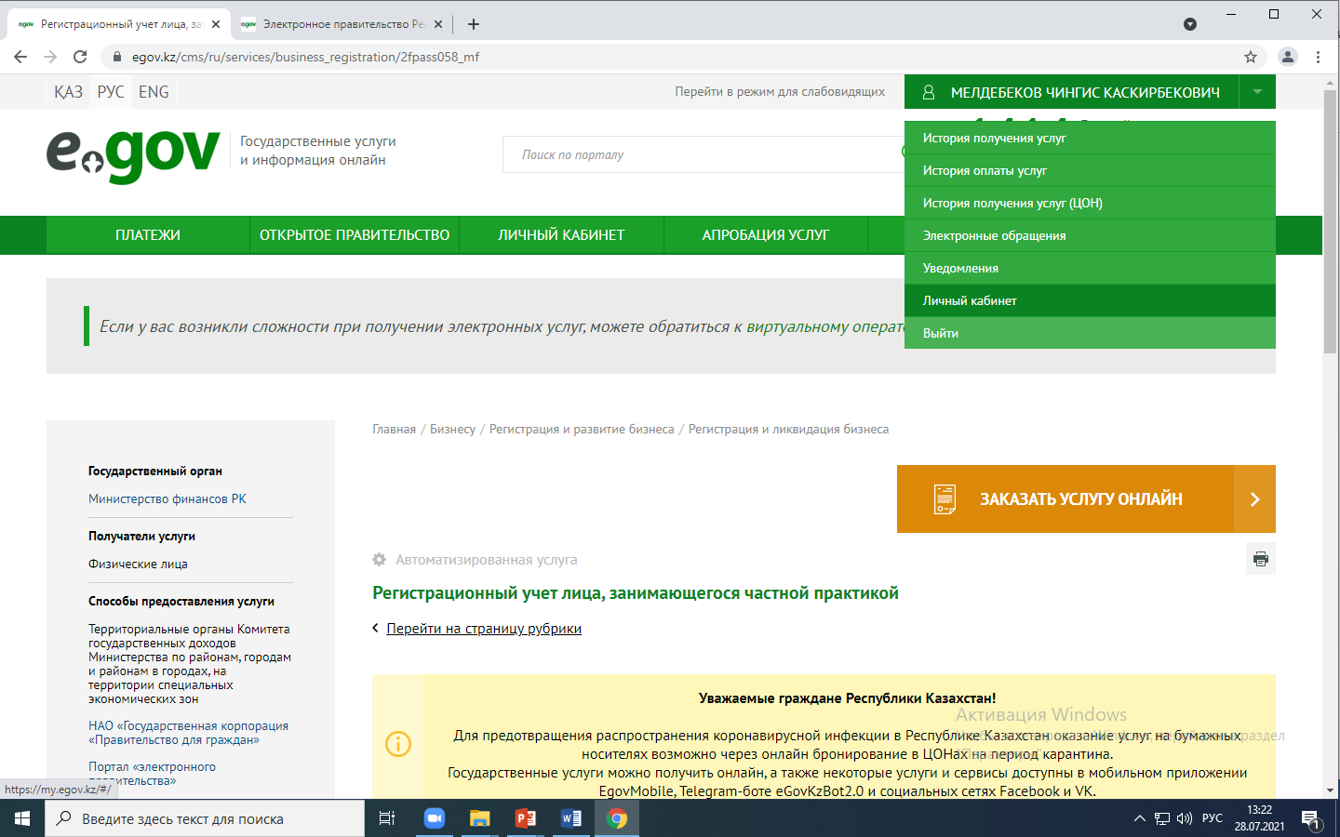

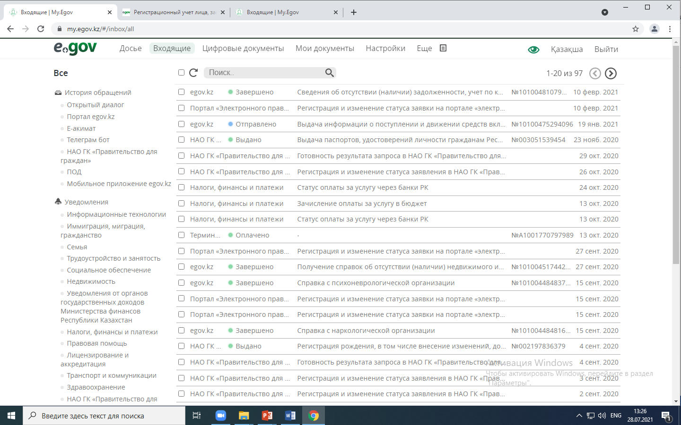

  - Результат оказания данной услуги, поступит в течении нескольких минут.

Поздравляем! Вы успешно зарегистрировались/изменили либо снялись с регистрационного учета по НДС
Срок оказания данной услуги:
- Постановка на НДС – в течение 1 (одного) рабочего дня;
- Замена свидетельства о постановке по НДС – в течение 3 (трех) рабочих дней;
- Снятие с регистрационного учета по НДС, либо мотивированный отказ в снятии с регистрационного учета по НДС – в течение 5 (пяти) рабочих дней.

В случае возникновения вопросов по получению данной государственной услуги, Вы можете обратиться по телефону Call-центра КГД «1414», далее если Вы желаете получить услугу на казахском языке, нажмите цифру «1», если на русском, нажмите цифру «2». Далее, если Вы желаете получить консультацию по государственным услугам нажмите цифру «1», если же Вы желаете получить консультацию по вопросам налогообложения, нажмите цифру «3».

